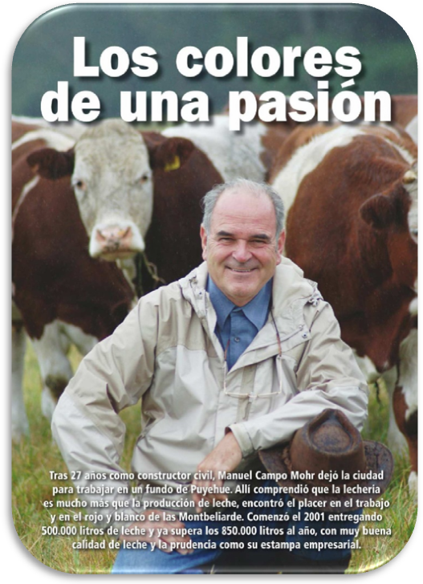MONTBELIARDE,

una historia que compartir
Manuel Campo sabía que su lugar natural no era entre las praderas y que su forma de trabajar estaba más cerca de las maquinarias que de las vacas, pero al mismo tiempo sabía que, tarde o temprano, ese sería su destino. Como constructor civil, estaba acostumbrado a los procesos lógicos, donde todas las variables dependen de la voluntad. En la lecheria se encontró con que debía depender de cosas tan cambiantes como el clima y los procesos biológicos. En ese desafio, Manuel encontró un placer.

Durante muchos años, Manuel junto a su espeosa Elizabeth Martin, escucharon a la tía de ella, señora Ema Martin Blaña, ofrecerles venir a trabajar al campo con ella, pero para él, todavía no era el momento. Su respuesta era tan sólo un “decidi tener una familia, quizás cuando se casen mis hijos, yo me vaya a trabajar contigo”. Pero fue como si ese Fundo lo estuviera esperando. En el 2000, unos meses después del casamiento de la hija menor de Manuel, la tía que tantas veces les había ofrecido venirse a Puyehue, falleció, dejándole de herencia a Elisabeht el “Fundo El Cardal”. La Sra. Ema Martin era viuda de Enesto II Hott Schwalm, quien habia comenzado a entregar leche en el año 1950. El mismo Manuel reconoce que aquello fue como designio, la decisión de venirse al sur estaba, entonces, tomada casi de antemano.
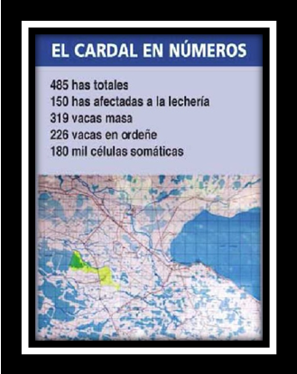
“Dí aviso a la empresa en que trabajaba con ocho meses de anticipación y abandoné Santiago. Con mi señora lo habiamos conversado muchas veces. Y no hubo ningún problema. A donde vaya, me pongo la camiseta. Por eso, en la empresa que trabaje durante 27 años me fui por la puerta grande y sabía que iba a dejar todo por hacer las cosas bien el Fundo”. En Mayo del 2001, Manuel con su esposa se transladan a vivir al campo, en el sector Desagúe Rupanco, Puychue, a 45 kilómetros de Osorno, haciéndose cargo de las 485 hectáreas recibidas. Así, Manuel se vío de pronto al frente del “Fundo El Cardal”, con 340 hectáreas utilizables, de las cuales destinó 150 hectáreas a la lecheria y crianza de becerras, el resto a la engorda de novillos.

DEL DOS MÁS DOS AL LITRO POR LITRO
Pero sí bien la posibilidad de trabajar en el campo resultó antes que nada un gran cambio, lo cierto es que para Manuel la experiencia no fue en vano. “Como constructor civil, soy de mente matemática y sé cuanto es dos más dos, fehacientemente. En la empresa en que trabajaba, teniamos reuniones de directorio todos los meses y yo tenía que presentar el estado de la empresa. Todos los años, los presupuestos para el año siguiente, los siguientes tres años, los siguientes cinco años. Y eso es lo mismo que hay que tener aquí, ha que estar con el mercado en la punta de los dedos” dice Manuel. Asún así, con la dinámica de trabajo aprendida intacta en sus hábitos, las circunstancias son por completo distintas. Por eso Manuel toma a la lechería con la mayor seriedad pero al mismo tiempo, después de tantos años de arduo trabajo, se permite relajarse y disfrutar del camino que hoy emprende.
“Existe un tiempo en que se está a la espera de fenómenos meteorológicos o biológicos, que toman su tiempo y eso es algo que no se puede acelerar. Son procesos lentos. En una industria uno se relaja y se muere. El campo da margen de maniobra”, opina Manuel, que debió encontrar en la paciencia una forma de trabajo.

COLORES PUROS
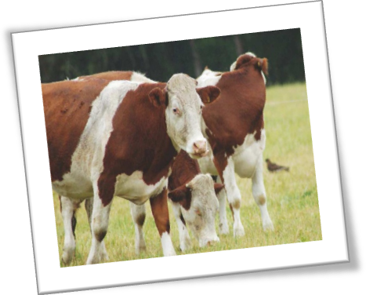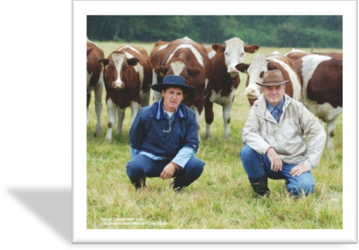Alejado del ritmo de su trabajo anterior, en el fundo Manuel encontró una forma de hacer las cosas en donde el placer no va a contramano de la rentabilidad. “Yo creo que para estar en el campo hay que tener un complemento de lo que auno le gusta con lo que da plata”. Al recibir la lecheria del “Fundo El Cardal”, ésta contaba con un rebaño mayoritariamente doble propósito Overo Colorado y algunas Overo Negro, con bajas producciones por lactancia, 4,000 a 4,500 litros/vaca, por lo que mejorar producción es uno de los objetivos principales del predio.

“En lo personal me gusta mucho ver el color de las vacas rojo con blanco, en vez de la blanco y negro. Valoramos la parte estética, después nos la ingeniamos para que la parte estética se complemente con una buena producción de leche”. Su idea no es cambiar el color rojo de las vacas como una forma de homenaje a la Sra Ema, quien les dio la posibilidad de trabajar en el campo.

MONTBELIARDE
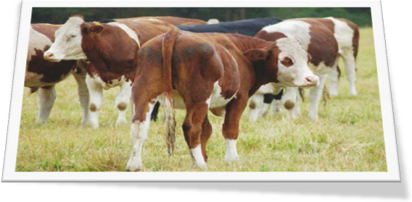Inicialmente sobre el rebaño original seguí utilizando genética Overo colorado y para repaso un toro Clavel con un porcentaje de Holstein. Sin embargo, el año 2004, asesorado por el Dr. Julio Guerra de Insecabio Ltda, comencé a cruzar todo el rebaño con toros Montbeliarde, como una forma de mejorar producción y sólidos y, además, manteniendo una buena aptitud de engorda en los machos, hoy cuento con las primeras vacas Montbeliarde/Overo Colorado en producción y con excelentes novillos. Su sistema de producción se basa en un fuerte uso de la pradera todo el año, sin estabulación invernal y con suplementación estratégica de acuerdo a la época del año y al estado productivo y reproductivo de las vacas. Según explica Manuel, tienen cantidad suficiente de vaquillas Montbeliarde para hacer el cambio racial definitivo. “En estos momentos estamos en condiciones de hacer el reemplazo fuerte de vacas maduras y partir con vaquillas de la nueva raza. Acá es condición sine qua non que cada vaca deje su descendencia en el campo. Quiero llegar a cambiar lo más rápidamente mi lecheria por la nueva raza que estoy incorporando”. A contra mano de su apuesta, Manuel esuchó muchas voces que intentaron convencerlo de no utilizar Montbeliarde, sin embargo, él se muestra entusiasta y muy conforme con los resultados obtenidos utilizando toros Montbeliarde, tanto por la fertilidad del semen, facilidad de parto, vigor en los terneros, buen desarrollo de las vaquillas y novillos, así como también por las producciones de las primeras vacas F1.

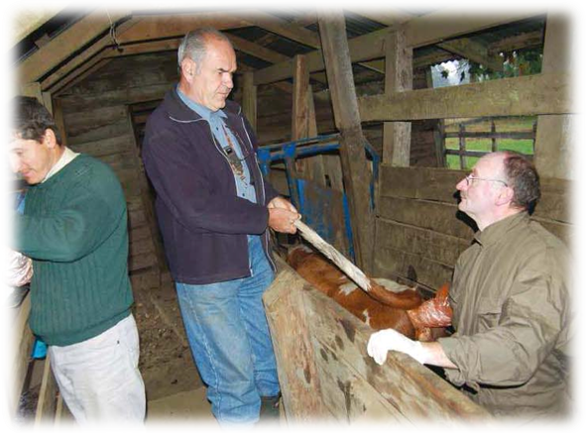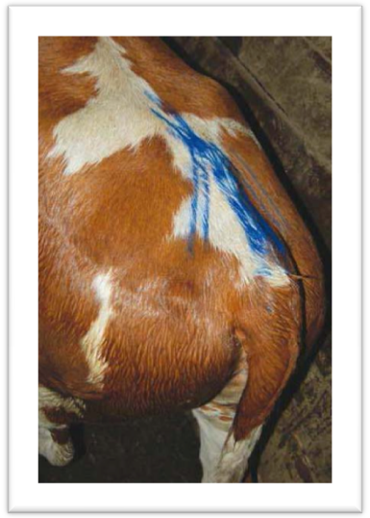 En el Fundo El Cardal hay más de 300 partos anuales entre vacas y vaquillas sin mayores complicaciones. Para aumentar la masa durante años retuvimos una gran cantidad de vientres, por lo que acá es posible encontrar vacas de hasta 9 años. Ahora quiero hacer un recambio, los años anteriores estaban saliendo 20 ó 25 vacas por año. Ahora quiero hacer un golpe de sacar unas 70 vacas para darle cabida a las vaquillas, en este momento hay algunas vacas Montbeliarde en producción en el rebaño, pero este número ahora se incrementará sustancialmente con las nuevas vacas Montbeliarde que entraran en producción, nuestra apuesta es a través del cruzamiento absorbente llegar a la raza pura.

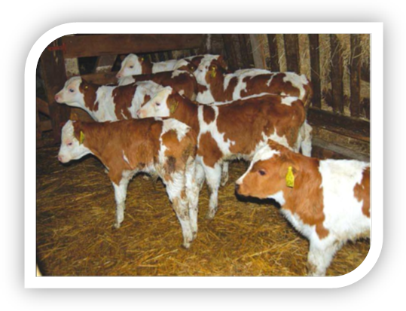 “Mi horizonte es no ser tan grande, pero el principal objetivo es seguir mejorando en producción para llegar en unos años más a 1,500,000 litros/año, pasando de los actuales 900 mil litros /año producidos con 220 vacas”. Aun así, la producción ha crecido desde el año 2000 a la actualidad un 32.5% en aquel momento se entregaban 540 mil litros anuales. Una de las cuestiones que lo llenan de orgullo es lo relativo a la calidad de la leche. Cuando Manuel se hizo cargo del campo, el promedio de células somáticas fluctuaba entre los 600 y los 800 mil; hoy, puede decir que se mantiene entre los 180 y los 220 mil células. “Actualmente insemina año redondo lo cual me permitirá obtener mejores indicadores reproductivos y así no dejo vacas sin preñar entre una temporada y otra de inseminaciones, como ocurre cuando se hace encaste estacional”, señala Manuel.

En la actualidad, la lechería cuenta con 319 vacas en masa, 226 de ellas en ordeñe, 112 vaquillas y 126 terneras, para un total de 557 hembras. Además, cuentan con 140 novillos, 131 terneros, 6 bueyes y un toro Angus.

EXPERIENCIA EMPRESARIAL
A Manuel, la experiencia de haber trabajado dentro de una empresa le enseño la virtud de la prudencia. Por eso, decidió que la mejor decisión sería la de preservar el fundo como una empresa más que sólo como una lecheria. “No hay que colocar todos los huevos en una misma canasta. En un momento estuvo mal la leche y estuvo un poco mejor la carne, y para los dos lados ibamos tirando. Por eso en el fundo tenemos leche y carne”.
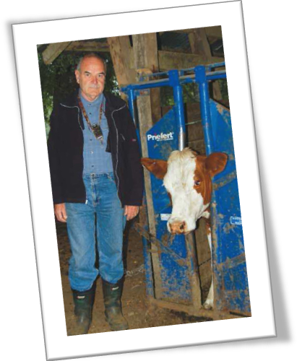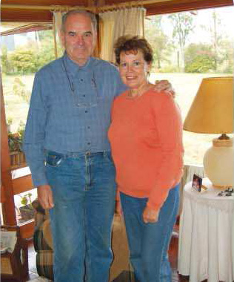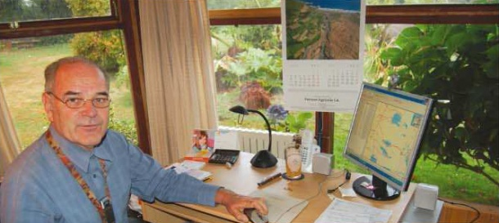 En lo relativo a la carne, Manuel participa de un PDP de Firma Pro Carne, una empresa comercializadora. “Yo les entrego todo el año a ellos, no vendo para feria”. Otro de los aspectos que Manuel incorporó al fundo es la gestión. Para él, la transparencia es clave en su relación con Paula Contreras, de Todo Agro, quien lo asesora en la gestión del predio. “A ella, yo no le oculto nada. Hay personas que no entregan toda la información, y eso no es gestión. Sí uno quiere un resultado real, tiene que entregar datos concretos y reales”, afirma Manuel. El 2007 fue un año bastante particular para “El Cardal”. En lo financiero se mantuvieron justo sobre la línea de equilibrio. “Este año está muy complicado por el tema de la sequía. Yo tenia pensado varios plances de mejoras en las praderas, tanto en engorde como en leche, pero sólo voy a poder hacer la de leche, porque si no, no es negocio. En este momento, los campos tienen que traspasarse a la línea de manejo de una empresa: las cosas que no rentabilizan, no se hacen”, relata Manuel.

POTENCIA AGROALIMENTARIA
Quizás por venir de afuera del sector, hay ciertas cosas que Manuel advierte que deberían cambiarse. “Se respeta mucho la opinión de padres y abuelos, y eso, a veces, hace que la agricultura sea un poco desfasada con respecto a los tiempos”. Para Manuel, aquello guarda una estrecha relación con los orígenes de la agricultura en Chile. “Los inmigrantes llegaron en 1850 y les entregaron terrenos aislados, les costaba una semana llegar al pueblo, no se visitaban entre uno y otro pero hoy en día eso tiene que cambiar. Algo de eso ha permanecido y nos marca en nuestras decisiones y eso hace que nuestra generación este medio traumatizada. El productor de mi edad aquí, es poco innovador. Vamos por detrás de lo que debemos ser y por ser automatizados y no organizados”.

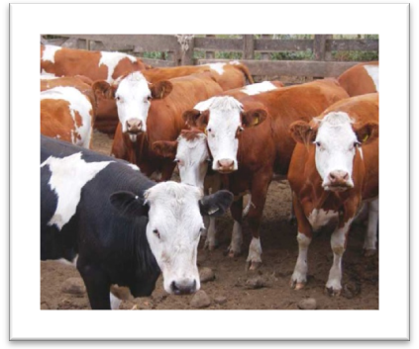 El objetivo que busca Manuel en ese cambio es claro, el de convertir a Chile en una verdadera potencia agroalimentaria. Y eso es lo que lo ha llevado, desde hace cuatro años, a ser dirigente, siendo vicepresidente de la Asociación de Agricultures “Los Notros”, Fedeagro, Osomo. En el fondo, para manuel, la solución pasa por interesante cada vez más, por salir a buscar información y progresar todos como empresarios y como eslabones de la cadena láctea. “Es un problema de educación y eso incluso hace que haya productores que todavía se mantienen con técnicas en desuso y que no afrontan nuevos desafios. Hay que leer para mantenerse informado. Trato de asistir a todas las actividades que me invitan, charlas técnicas, días de cambpo, ahí aprovecho a preguntar”. Cuando Manuel se hizo cargo del fundo, a diferencia de muchos de sus vecinos, a él no lo secundaba una larga tradición familiar ni un diploma con el que pudiera complementar la falta de experiencia. Manuel llegó a Puyehue en la búsqueda de un estilo de vida y su objetivo no pasa tanto por mayores producciones o más rentabilidad.

Manuel guarda en su mente una fotografía en la que todas las vacas son rojas y blancas y en que las cosas se hacen con profesionalismo empresarial. Y hacia esa imagen es que Manuel se dirige.

